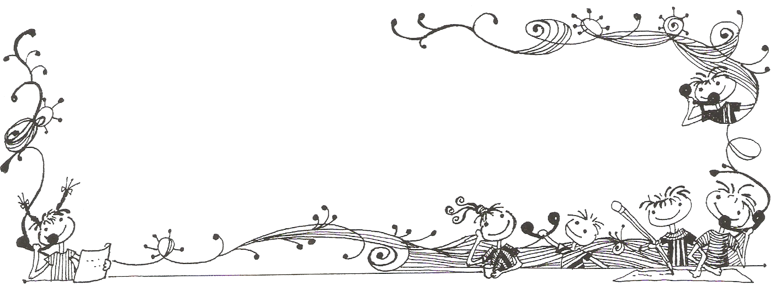
【善行義舉，無限感恩】
- 感謝校友韋厚存先生捐贈新臺幣陸仟元，協助家境清寒學童之營養午餐補助，讓五常學子安心健康的成長。
- 感謝本校一年4班家長陳明僖先生捐贈新臺幣参仟元，協助家境清寒學童之營養午餐補助，讓五常學子安心健康的成長。
- 感謝江寧里徐信洲里長聯繫爭取「財團法人昇恆昌基金會」熱心捐贈24000元，資助本校清寒學生獎助學金，讓五常學子安心健康的學習與成長。

Wuchang Newsletter 

【榮譽榜】
★賀！本校參加臺北市推動世界母語日「聲聲不息母語情-親子說故事比賽」，
三年7班林立翔同學榮獲中年級閩南語組佳作，感謝張淑禎、張民育老師指導；
五年2班張妍懷同學榮獲高年級閩南語組佳作，感謝林千媄老師指導。
★賀！本校學生榮獲客家委員會獎勵客語績優學生獎學金每人5000元整，
感謝徐鳳櫻老師指導。獲獎學生名單：
班級 | 學生姓名 | 班級 | 學生姓名 | 班級 | 學生姓名
六年3班 | 林郁淳 | 六年4班 | 黃云 | 六年9班 | 羅姿雅
本校校友 | 劉正萱 | 本校校友 | 陳珈伶
★賀！本校三年7班王翊珊同學參加第四屆全國全國休閒農場同詩同畫徵件比賽，榮獲中年級組優等，感謝張淑禎老師指導。
★賀！本校五年級女生排球隊榮獲全國暨臺北市青年盃排球錦標賽第4名。
感謝蔡明翰、趙思盛老師辛苦指導。參賽學生名單：
班級 | 學生姓名
五年1班 | 王雅葶 | 曾于嘉 | 徐 昀 | 周語歆
五年1班 | 李思穎 | 褚怡瑄 | 林彥晴 | 蘇雅琪

3/19-4/13 | 100學年度第2學期兒童美術創作展收件
4月1日 | 非學校型態實驗教育受理申請期限4月1日至5月31日止
4月2 日 | 學童夏季制服及運動服販售
4月 2、16、23 日 | 表揚低、中、高年級「品德小天使」
4月 3 日 | 慶祝101年度兒童節「繽紛五常 歡樂童年」才藝表演，  時間： 第一場 9：00～10：20 (一到三年級學生)  第二場 10：30～12：00 (四到六年級學生)  地點：仁愛樓五樓活動中心 ， 邀請家長蒞校觀賞！！
4月 5 日 | 四年級班際排球比賽抽籤
4月 9 日 | 防震避難演練（升旗時間）
4月 9 日 | 表揚參加演出「慶祝101年度兒童節『繽紛五常 歡樂童年』才藝表演」的同學
4月 9 日 | 四年級班際排球比賽正式開始
4月11日 | 校內四、五年級英語演說比賽
4月12日 | 校園藝術家表演活動
4月 16日 | 表揚參加演出「校園藝術家」的同學
4月17-18日 | 期中學習評量：17日－ 語文、自然、（五、六年級加考英語）  18日－ 數學、社會
4月 24日 | 四年級校外教學：動物園
4月25日 | 二年級說故事比賽
4月 26 日 | 交通安全教育宣導（3年級）
4月25-27日 | 三年級圖書館利用教育-查檢中華兒童百科全書
4月30-5月4日 | 二年級圖書館利用教育-小書製作
5月2日 | 一年級說故事比賽

【行政宣導事項】
【衛生宣導】
- 臺北市出現首例腸病毒併發重症個案，請家長留意出現重症的前兆病徵，如:嗜睡、意識改變、持續性嘔吐、手腳無力、肌躍型抽搐等，應迅速前往大型醫院就醫，掌握黃金時機。若醫生診斷孩子得了腸病毒，請務必在家休息不要上學，以免疫情擴大。
- 為預防禽流感，以下注意事項週知家長了解：
  - 學校午餐所使用的肉品皆為取得 CAS優良肉品標誌之產品。
  - 學校已要求午餐供應廠商，務必將肉類及蛋類充分煮熟。
  - 避免接觸禽鳥(鳥、鴿、雞、鵝、鴨等)。
3.欲前往禽流感疫情地區旅遊時，除了避免接觸禽鳥外，建議可前往各衛生署醫院接種H5N1疫苗，提高保護力。

五常國小 第95期 101.4.2出刊

五常交流道

Wuchang Newsletter 
Wuchang Elementary School 95${}^{\text{th}}$ edition Published date：April 2${}^{\text{st}}$

發 行 人：翁世盟
編輯委員：林淑菁、林映杜
龔詩為、陳佳賓
執行編輯：蘇郁棻
刊頭設計：林炘誼

地 址：臺北市中山區五常街 16號
電 話：2502-3416

Bulletin Board

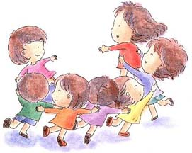

歡慶兒童節～
★兒童節前一日（4月3日）安排每節上課30分鐘，下課20分鐘。
★本校家長會贈送每位學生紀念小書包一個。

Wuchang Newsletter 
【行政宣導事項】
【比賽訊息】100學年度第2學期兒童美術創作展
1.一~六年級學生皆可參加，需提供三件作品參展。主題及材料不拘（含水彩、版畫、水墨畫、設計、電腦圖等），以平面創作為主，立體作品請以作品前、後、左、右四個方向拍攝之照片送件。
2.規格以八開或四開為原則（水墨作品需襯底，小於八開以下作品請貼於八開底紙上）。
3.每件作品均需貼上標籤及報名表。
4.報名表須知：作者請在「小畫家的話」欄框中，寫明作者創作每件作品的想法。報名表填寫不完整者，不予評審。
5.有意參加的同學請於3月21日~4月15日備妥作品，向各班導師報名初審，再由各班選出5名參加複審學生。各班5名參加複審學生之作品最晚於4月15日送至教務處，逾時不予受理。
【畢業生升國中分發】
- 依照臺北市公私立國民中學新生分發作業要點第二條規定「國民小學應屆畢業生全戶（學生及其父、母、或法定監護人）設籍台北市且非寄居身分，並有居住事實者，分發本市國中就讀」。因此，戶口名簿上必須包含「學生、監護人資料、非寄居身分等」方能依學區分發戶籍地學區之國中。
- 若是寄居者請及早辦獨立戶或轉回實際居住地，變成非寄居身分。
- 6月1日至6月7日各國中受理本市國民小學應屆畢業生於3月30日以後戶籍異動者分發作業：
＊查驗文件：
A.全戶戶口名簿正本。
B.原國民中學入學卡。
C.家長印章。。
- 國中新生報到日為101年7月5日（四）上午8時至11時，新生未於規定期程內完成報到手續時，原分發國中若為額滿學校，則由該校通知家長進行改分發；原分發國中若為非額滿學校，則依規定補辦理入學。
- 如有疑問請洽註冊組，電話2502-3416分機814。
【校內英語學藝競賽比賽】
4月11日(三)下午13：30在本校視聽教室舉行英語演說比賽，請參賽的同學準時出席。
【二年級說故事比賽】
※4月25日(三)下午13：30在本校視聽教室舉行說故事比賽，請參賽的同學準時出席。
※比賽規則如下
1.題目自選，題材不拘，時間三到五分鐘為原則（少於三分鐘或超過五分鐘，每半分鐘扣總平均一分，未足半分鐘以半分鐘計），滿三分鐘時響鈴一聲，準備結束；達五分鐘時響鈴兩聲，應馬上停止下台。
2.各參賽者上台時應先表明號次，但不得說出班級及姓名。
3.可攜帶道具，但道具不列入評分範圍。
【閱讀運動】
小朋友寫15篇讀書心得，可以到教務處換1本故事書。

Wuchang Newsletter 
【行政宣導事項】
【兒童節活動】
1.本校於4月3日(二)上午9時至12時舉行慶祝101年度兒童節「繽紛五常 歡樂童年」才藝表演，有學校音樂性社團的演出，包括合唱團、管絃樂合奏團、節奏樂隊及直笛隊的表演與各班組團創作歌唱、舞蹈的表演；另外課外社團弦樂班、長笛班、芭蕾舞班、扯鈴班以及武術班也有精彩的演出，內容豐富多元，歡迎全校親師生一起來欣賞！
2.北市兒童節慶祝活動歡迎家長帶著孩子一同參加；詳情可上2012臺北兒童月活動網站（http://kids.hhups.tp.edu.tw/）查詢或參考活動摺頁。
【安全教育宣導】
1.101年3月17日至4月4日止，為國人表達孝心及慎終追遠之清明掃墓期間，請留意山林的防火安全。
2伴隨夏季的到來，從事水上活動的人數與機會亦將提高，提醒從事水域活動時，一定要選擇安全地點，不要靠近危險區域，且應有家長陪同，避免單獨出遊。.
3.雨天時，穿著雨衣上放學，避免撐傘或淋雨上放學：
穿雨衣目標明顯，避免駕駛因視線不佳，造成意外發生。
小學生身高較矮，撐傘走路易阻礙視線，增加意外事故發生機率。
本校學生人數多，放學時校門出入擁擠，雨傘傘緣易刺傷同學。
4.一到四歲的幼童小朋友，應使用幼童用座椅安置乘坐於後座；如果是需要坐安全座椅的小朋友搭乘計程車時，可以不用安置在安全座椅或繫安全帶，但還是盡量準備安全座椅給他使用

【積極陪伴-行動特教】臺北市立教育大學專家諮詢服務
★諮詢專線：(02)2389-6215
★服務時間及內容：(2012/2/20～2012/6/22)
時間 | 星期一 | 星期二 | 星期三 | 星期四 | 星期五
10:00～ 12:00 | 【李姿瑩】  情緒行為障礙、聽知覺處理障礙 | 【吳淑敏】  資優教育、  測驗編製 | 【藍瑋琛】  自閉症、  學習輔具 | 【蔡昆瀛】  發展遲緩、  聽覺障礙 | 【李曼曲】  智能障礙、  學習障礙
13:00～15:00 | 【陳淑瑜】  音樂治療、  智能障礙 | 【蔡昆瀛】  發展遲緩、  聽覺障礙 | 【吳怡慧】  情緒行為障礙、學習障礙 | 【黃瑞珍】  語言障礙、  溝通障礙 | 【特教輔導團】  特教行政、  課程教學、    資優教育
13:00～15:00 | 【張世彗】  資優教育、  鑑定與評量 | 【葛竹婷】  自閉症、  聽覺障礙 | 【郭于靚】  語言障礙、  聽覺障礙 | 【郭美滿】  發展遲緩、  注意力缺陷過動症
★服務對象：各級學校及學前教師、教保人員、特殊學生及家長
★服務方式：電話諮詢、晤談諮詢(需事前預約)、通訊/傳真諮詢、網路諮詢服務
★網路諮詢服務：http://speccen.tmue.edu.tw

